# Keuzeopdracht 2: Moodboard maken bij leesboek

Als het goed is heb je in thema 5 een leesboek (uit)gelezen. Nu ga je daar verwerkingsopdrachten bij maken. Uiteindelijk maak je een moodboard bij je gelezen boek.

Voordat je je moodboard uit gaat werken, moet je je eerst wat meer in je boek gaan verdiepen. Dat doe je aan de hand van onderstaande opdrachten.

Paragraaf 1: Personages

**Opdracht 1: individueel**  
Kies twee personages uit jouw gelezen boek, over wie je wat meer wilt vertellen. Schrijf in ongeveer vijf zinnen per personage op:  
- Of het personage een hoofdpersoon of een bijpersoon is. Waarom vind je dat?   
- Wat het karakter van deze persoon zou kunnen zijn. Wat zijn opvallende innerlijke kenmerken. Wie is deze persoon? Kies bijvoorbeeld uit onderstaande karaktereigenschappen:

* Bescheiden
* Agressief
* Ernstig
* Vrolijk
* Rustig
* Eigenwijs
* Jaloers
* Egoïstisch
* Eigenzinnig
* Brutaal
* Hartelijk
* Lui
* Hulpvaardig
* Betrouwbaar
* Irritant
* Moedig / dapper
* Slim
* Dom
* Verlegen
* Bot
* Aardig
* Onbetrouwbaar
* Druk
* Rustig
* Actief
* Arrogant
* Onderdanig
* Eigenwijs
* Gehoorzaam
* Heldhaftig
* Laf
* Angstig
* Lief
* Impulsief
* Denker
* Eerlijk

- Hoe deze persoon er volgens jou uit zou kunnen zien. Wat zijn opvallende uiterlijke kenmerken? Hoe ziet deze persoon eruit?

Paragraaf 2: Tijd

**Opdracht 2: individueel**

Beschrijf hoe de tijd in jouw gelezen boek verloopt. Verloopt vrijwel alles chronologisch (zoek op wat dit betekent of vraag aan je expert) of is het verhaal niet-chronologisch (zoek op of vraag je expert om uitleg)? Komen er flashbacks (vraag hulp of zoek op) in voor, naar vroeger? Of flashforwards (vraag hulp of zoek op), naar de toekomst? Beschrijf dit in minimaal 10 zinnen.

Paragraaf 3: Ruimte

**Opdracht 3: individueel**

Kies één belangrijke ruimte uit jouw gelezen boek. Beschrijf duidelijk hoe de ruimte er (volgens jou) uit ziet. Waar bevindt de ruimte zich?

Schrijf ook op wat volgens jou de functie van deze ruimte in dit verhaal is. Waarom kiest de schrijver deze ruimte. Is dat om:  
- sfeer op te roepen;  
- het verhaal te verduidelijken;  
- een gemoedstoestand (hoe iemand zich voelt) weer te geven?

Gebruik voor deze opdracht minimaal 10 zinnen.

Paragraaf 4: Eigen mening

**Opdracht 4: individueel**

Vertel wat je van je boek vindt, aan de hand van (minimaal) drie beoordelingswoorden, zoals ‘spannend’, ‘emotioneel’, ‘grappig’ en ‘aangrijpend’. Licht ieder beoordelingswoord toe met minimaal twee voorbeelden.

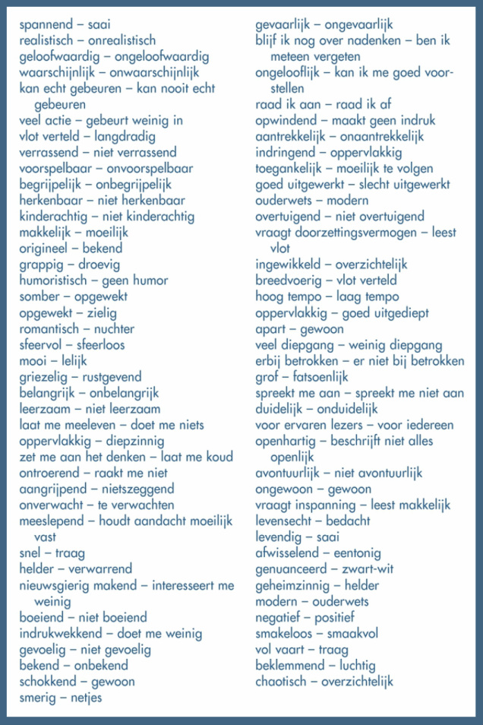

Paragraaf 5: Moodboard maken

|  |
| --- |
| **Taaltaak 1: ‘Moodboard fictie’**  Je gaat een moodboard maken bij je gelezen boek.  Een moodboard is een soort poster, waarop je plaatjes, kleuren, voorwerpen en woorden kunt schrijven en plakken, die je ergens bij vindt passen. Het is dus de weergave van een idee, gedachte of gevoel in een beeld. Het wordt daarom ook wel beeldcollage genoemd.  In dit geval passen al je plaatjes, kleuren, voorwerpen en woorden bij jouw gelezen boek.  **Hoe ga je te werk?** Maak een moodboard. Hiervoor gebruik je A3-papier. Zoek plaatjes op Internet, in boeken, tijdschriften, reclamefolders etc. die je op je moodboard kunt plakken. Zoek ook teksten, spreuken of woorden die je bij je boek vindt passen en op je moodboard plakt. Eventueel kun je nog dingen op je moodboard schrijven, maar zorg ervoor dat de nadruk op het beeld en de kleuren ligt, niet op de tekst. |